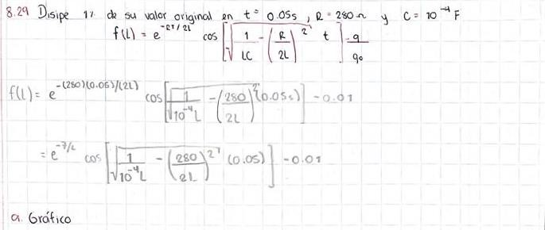

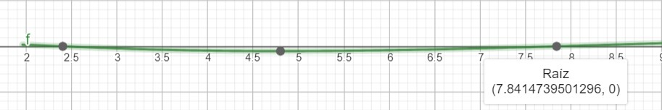

## Bisección

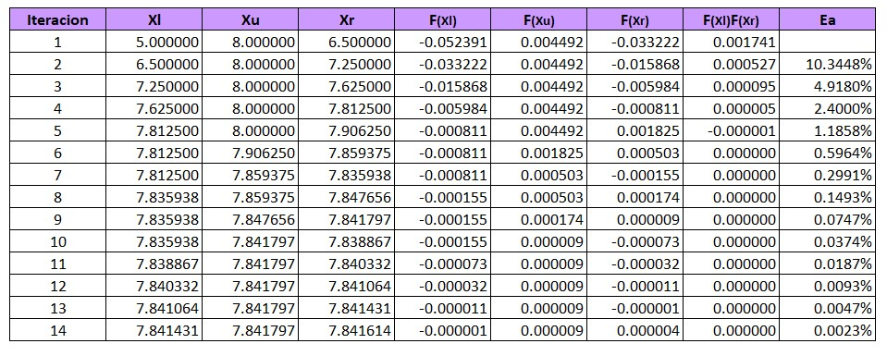



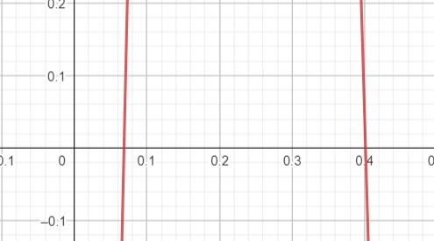

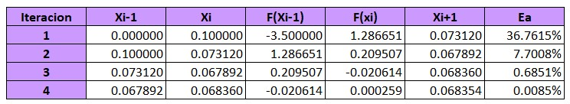

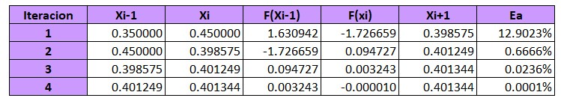

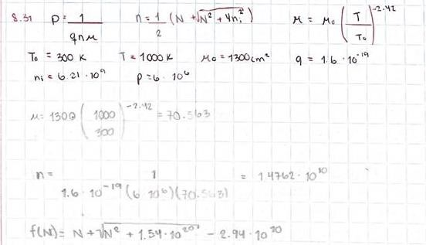

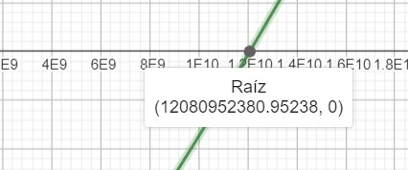

## Bisección

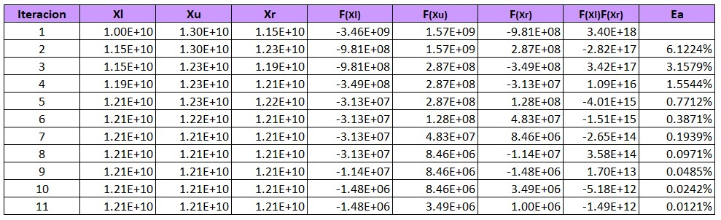

## Secante Modificada

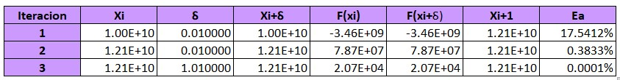

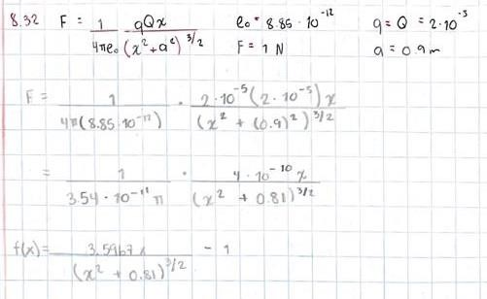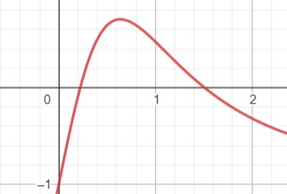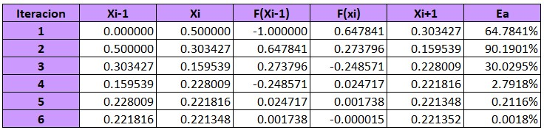

8.33

𝑍 = 75Ω 𝑅 = 225Ω 𝐶 = 0.6 ∗ 10−6𝐹 𝐿 = 0.5𝐻

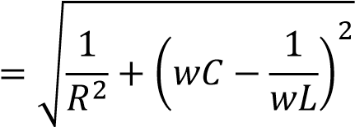1

𝑍

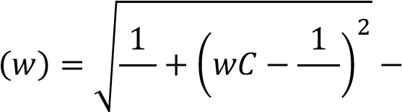1

𝑓 𝑅2 𝑤𝐿 𝑍

𝑓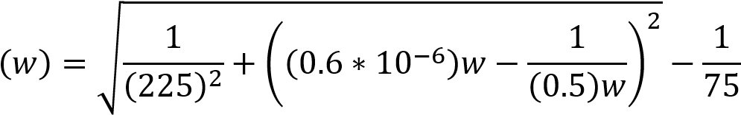

𝑓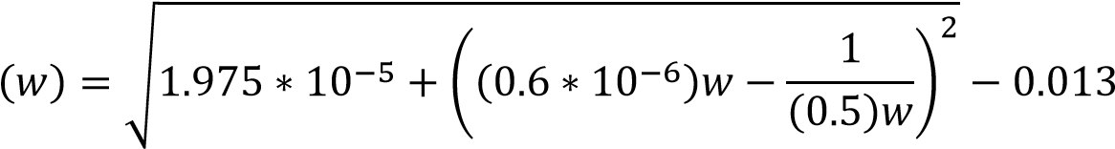

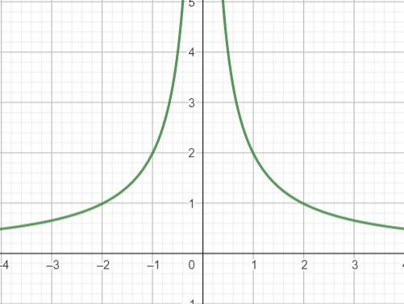

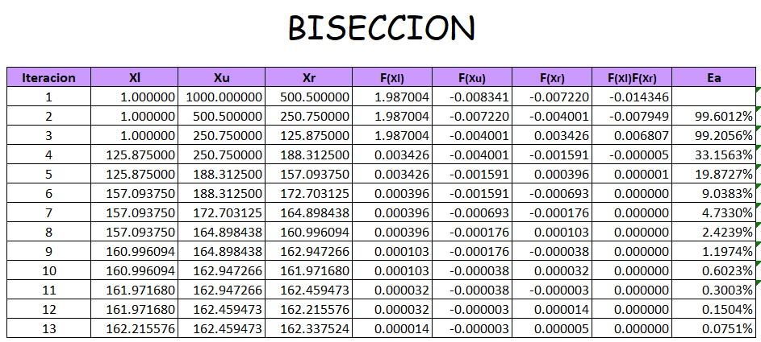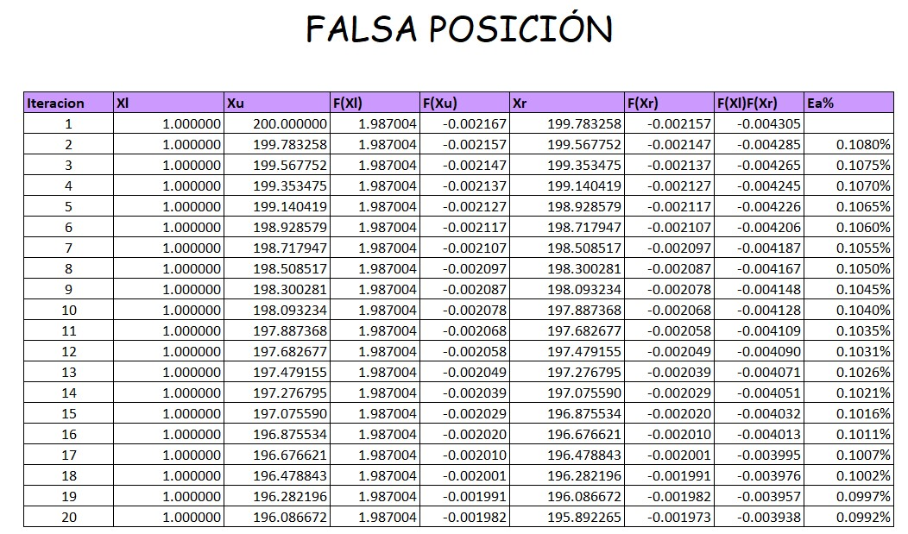

En falsa posición se utilizó un rango de 1-200 porque al utilizar 1-1000 y querer un error debajo de 0.1%, llegaba a más de 100 iteraciones.

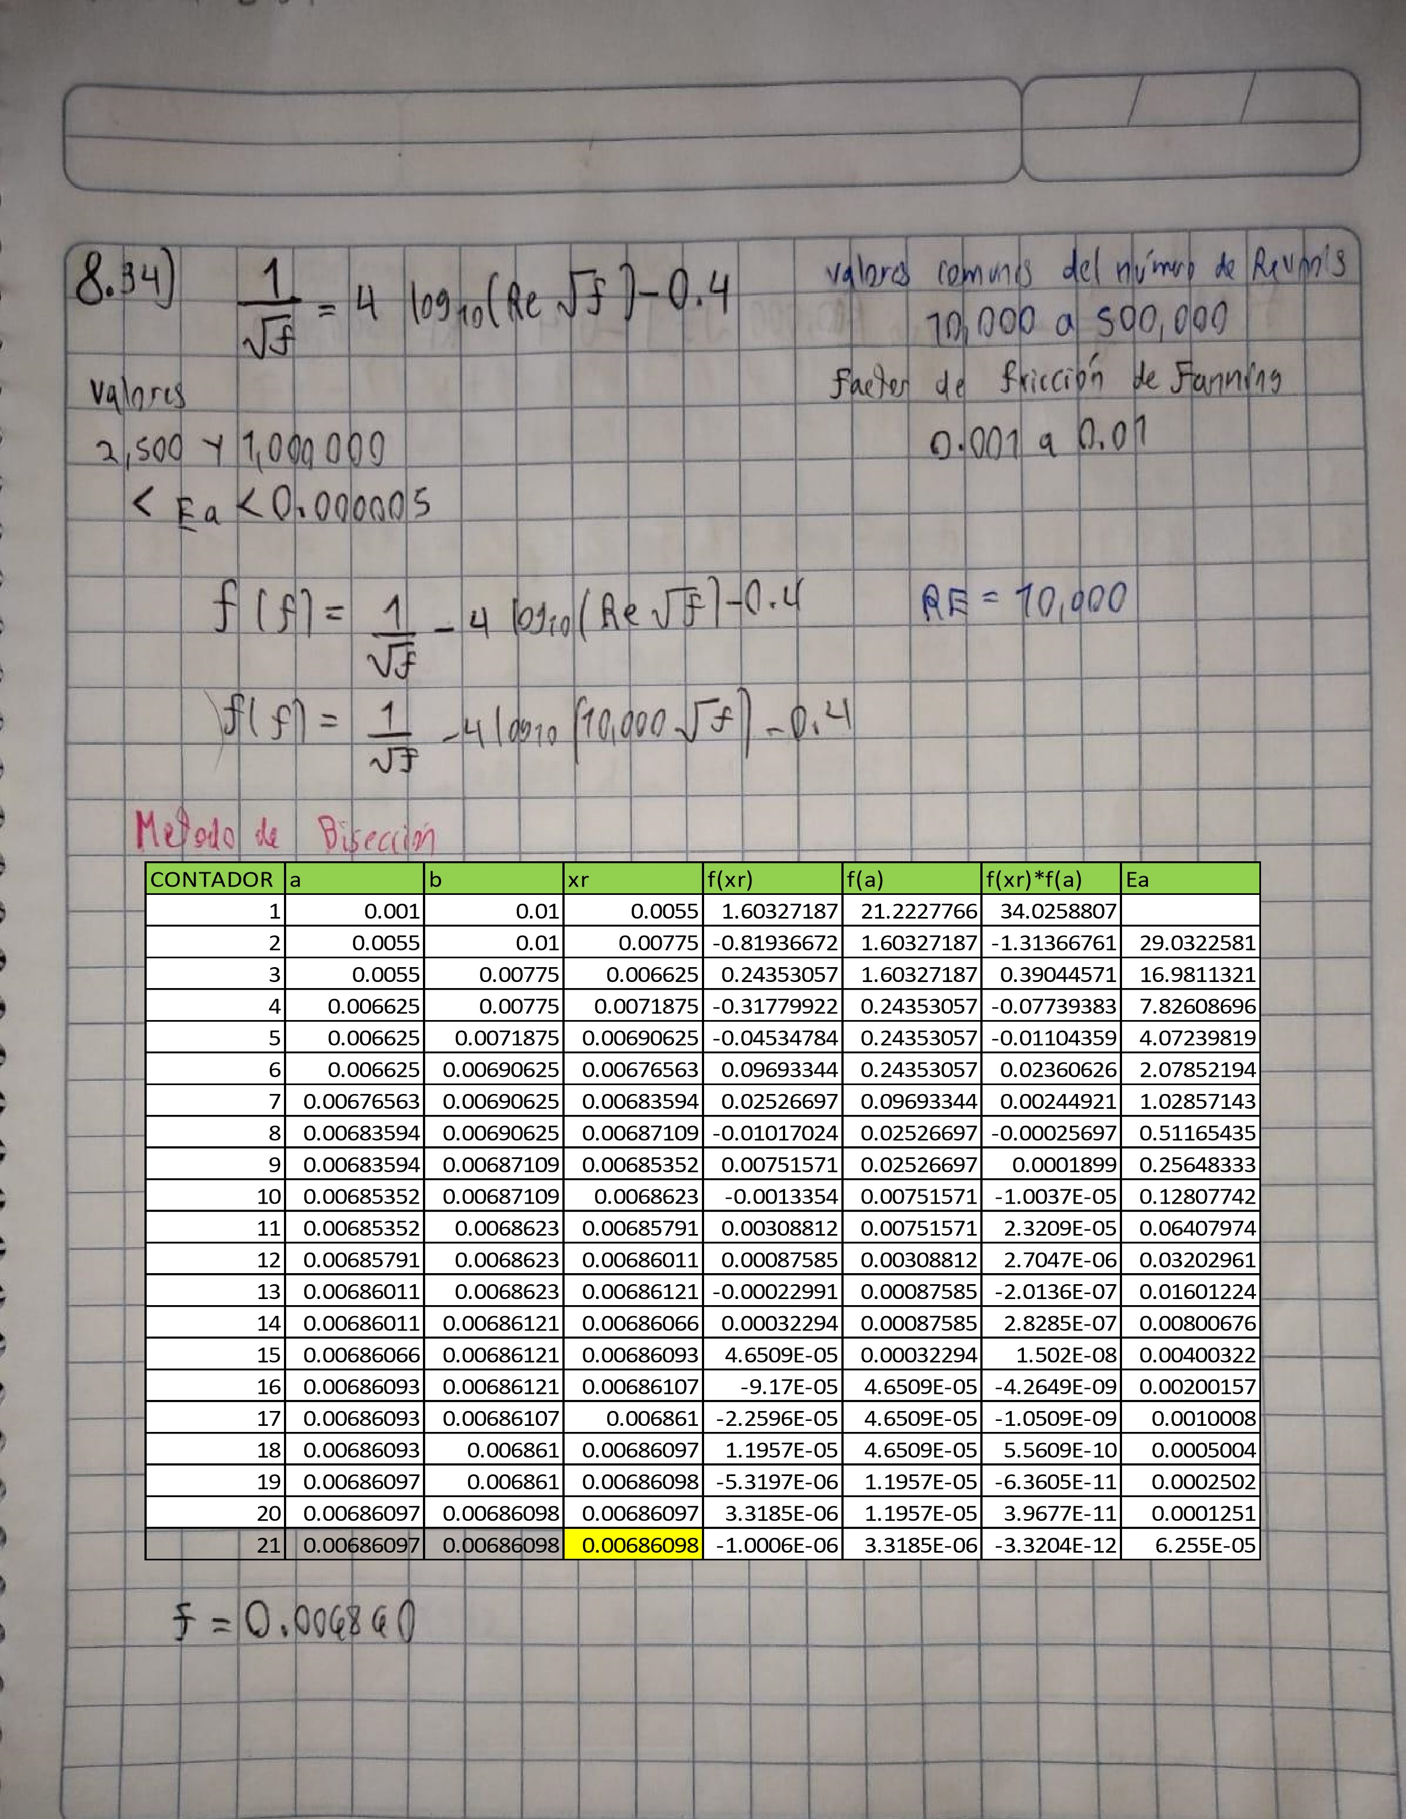

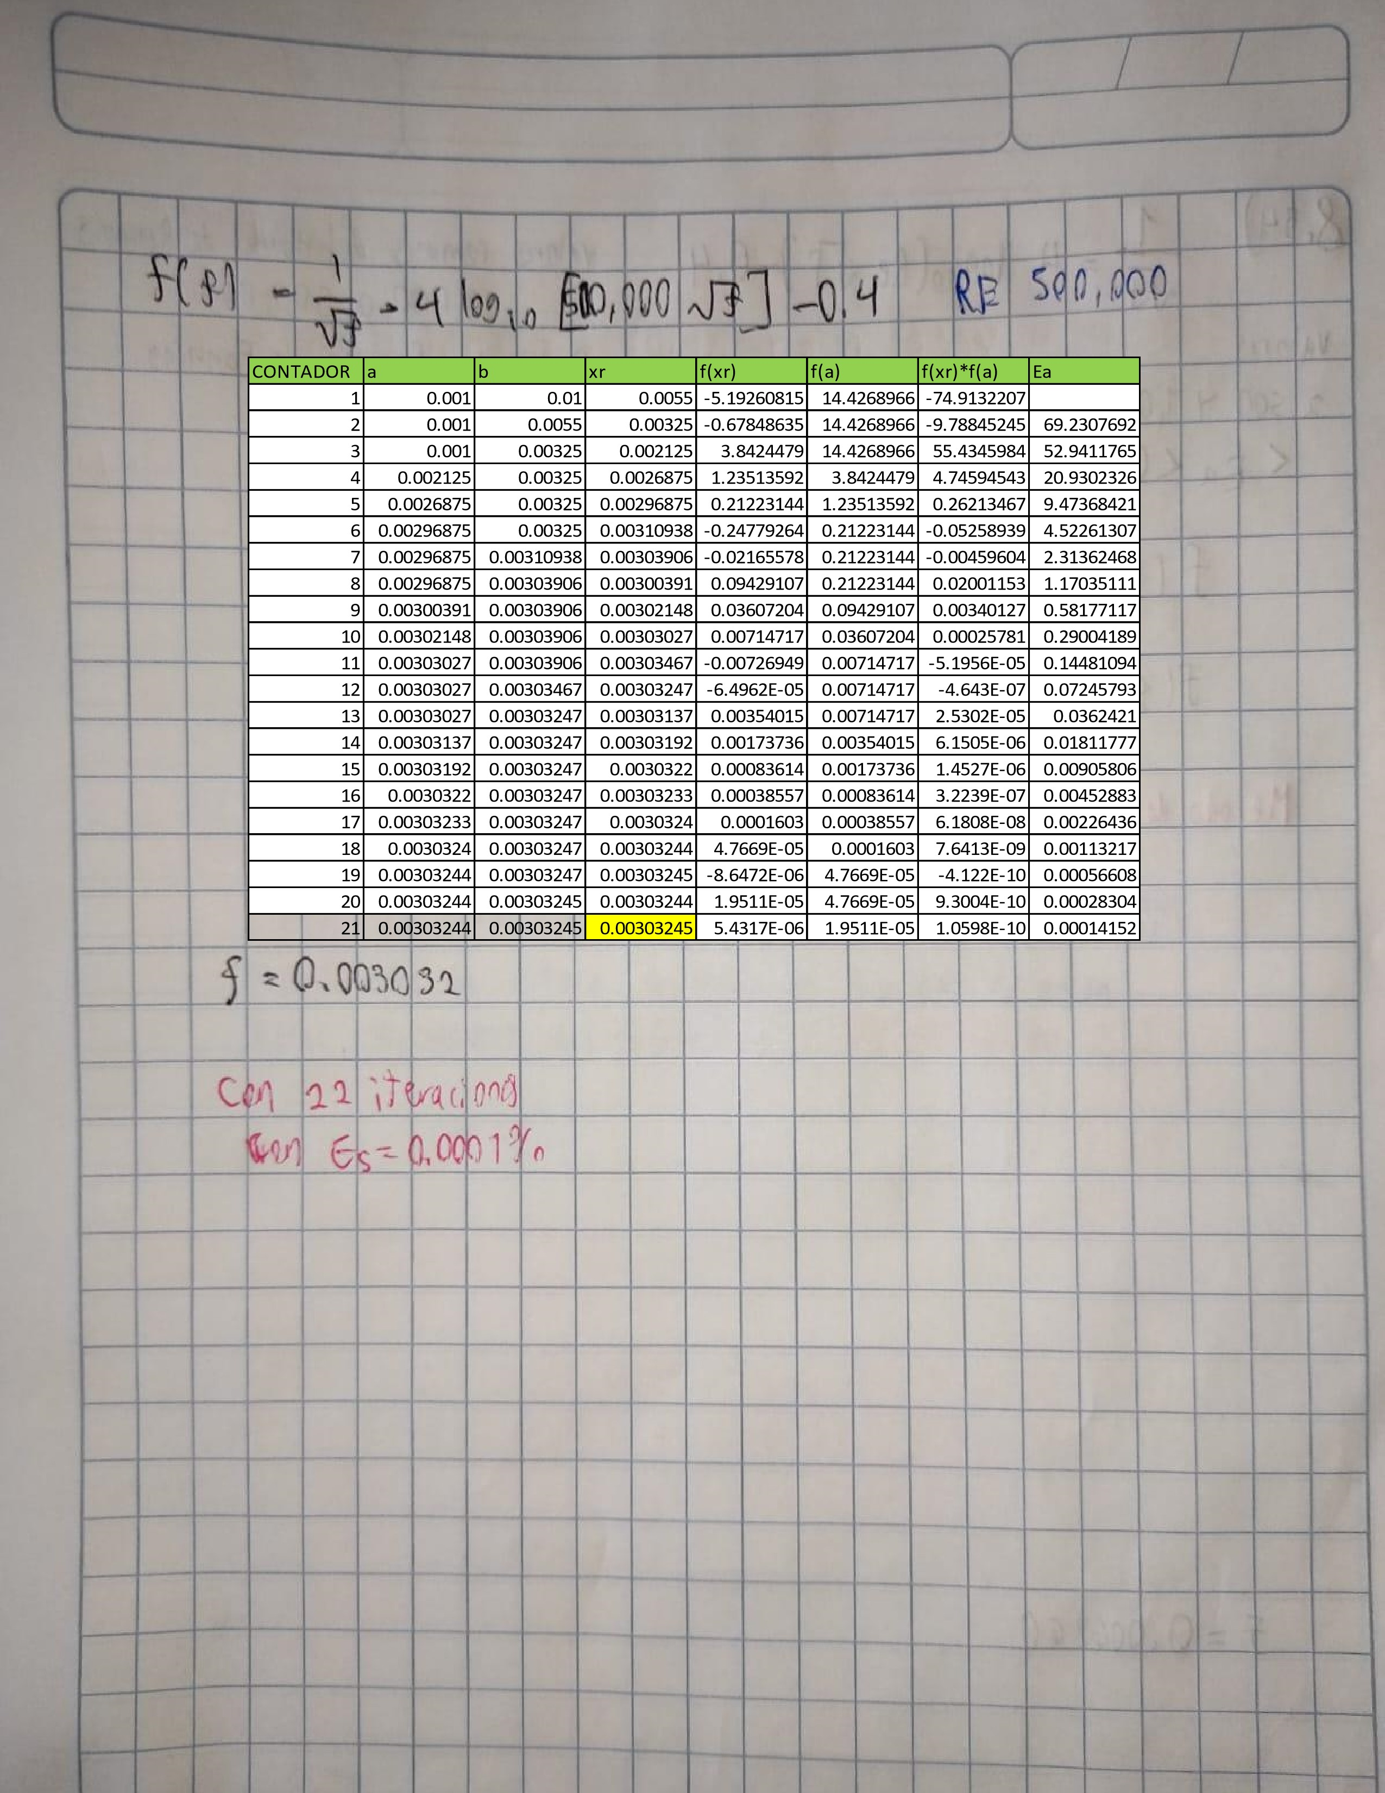

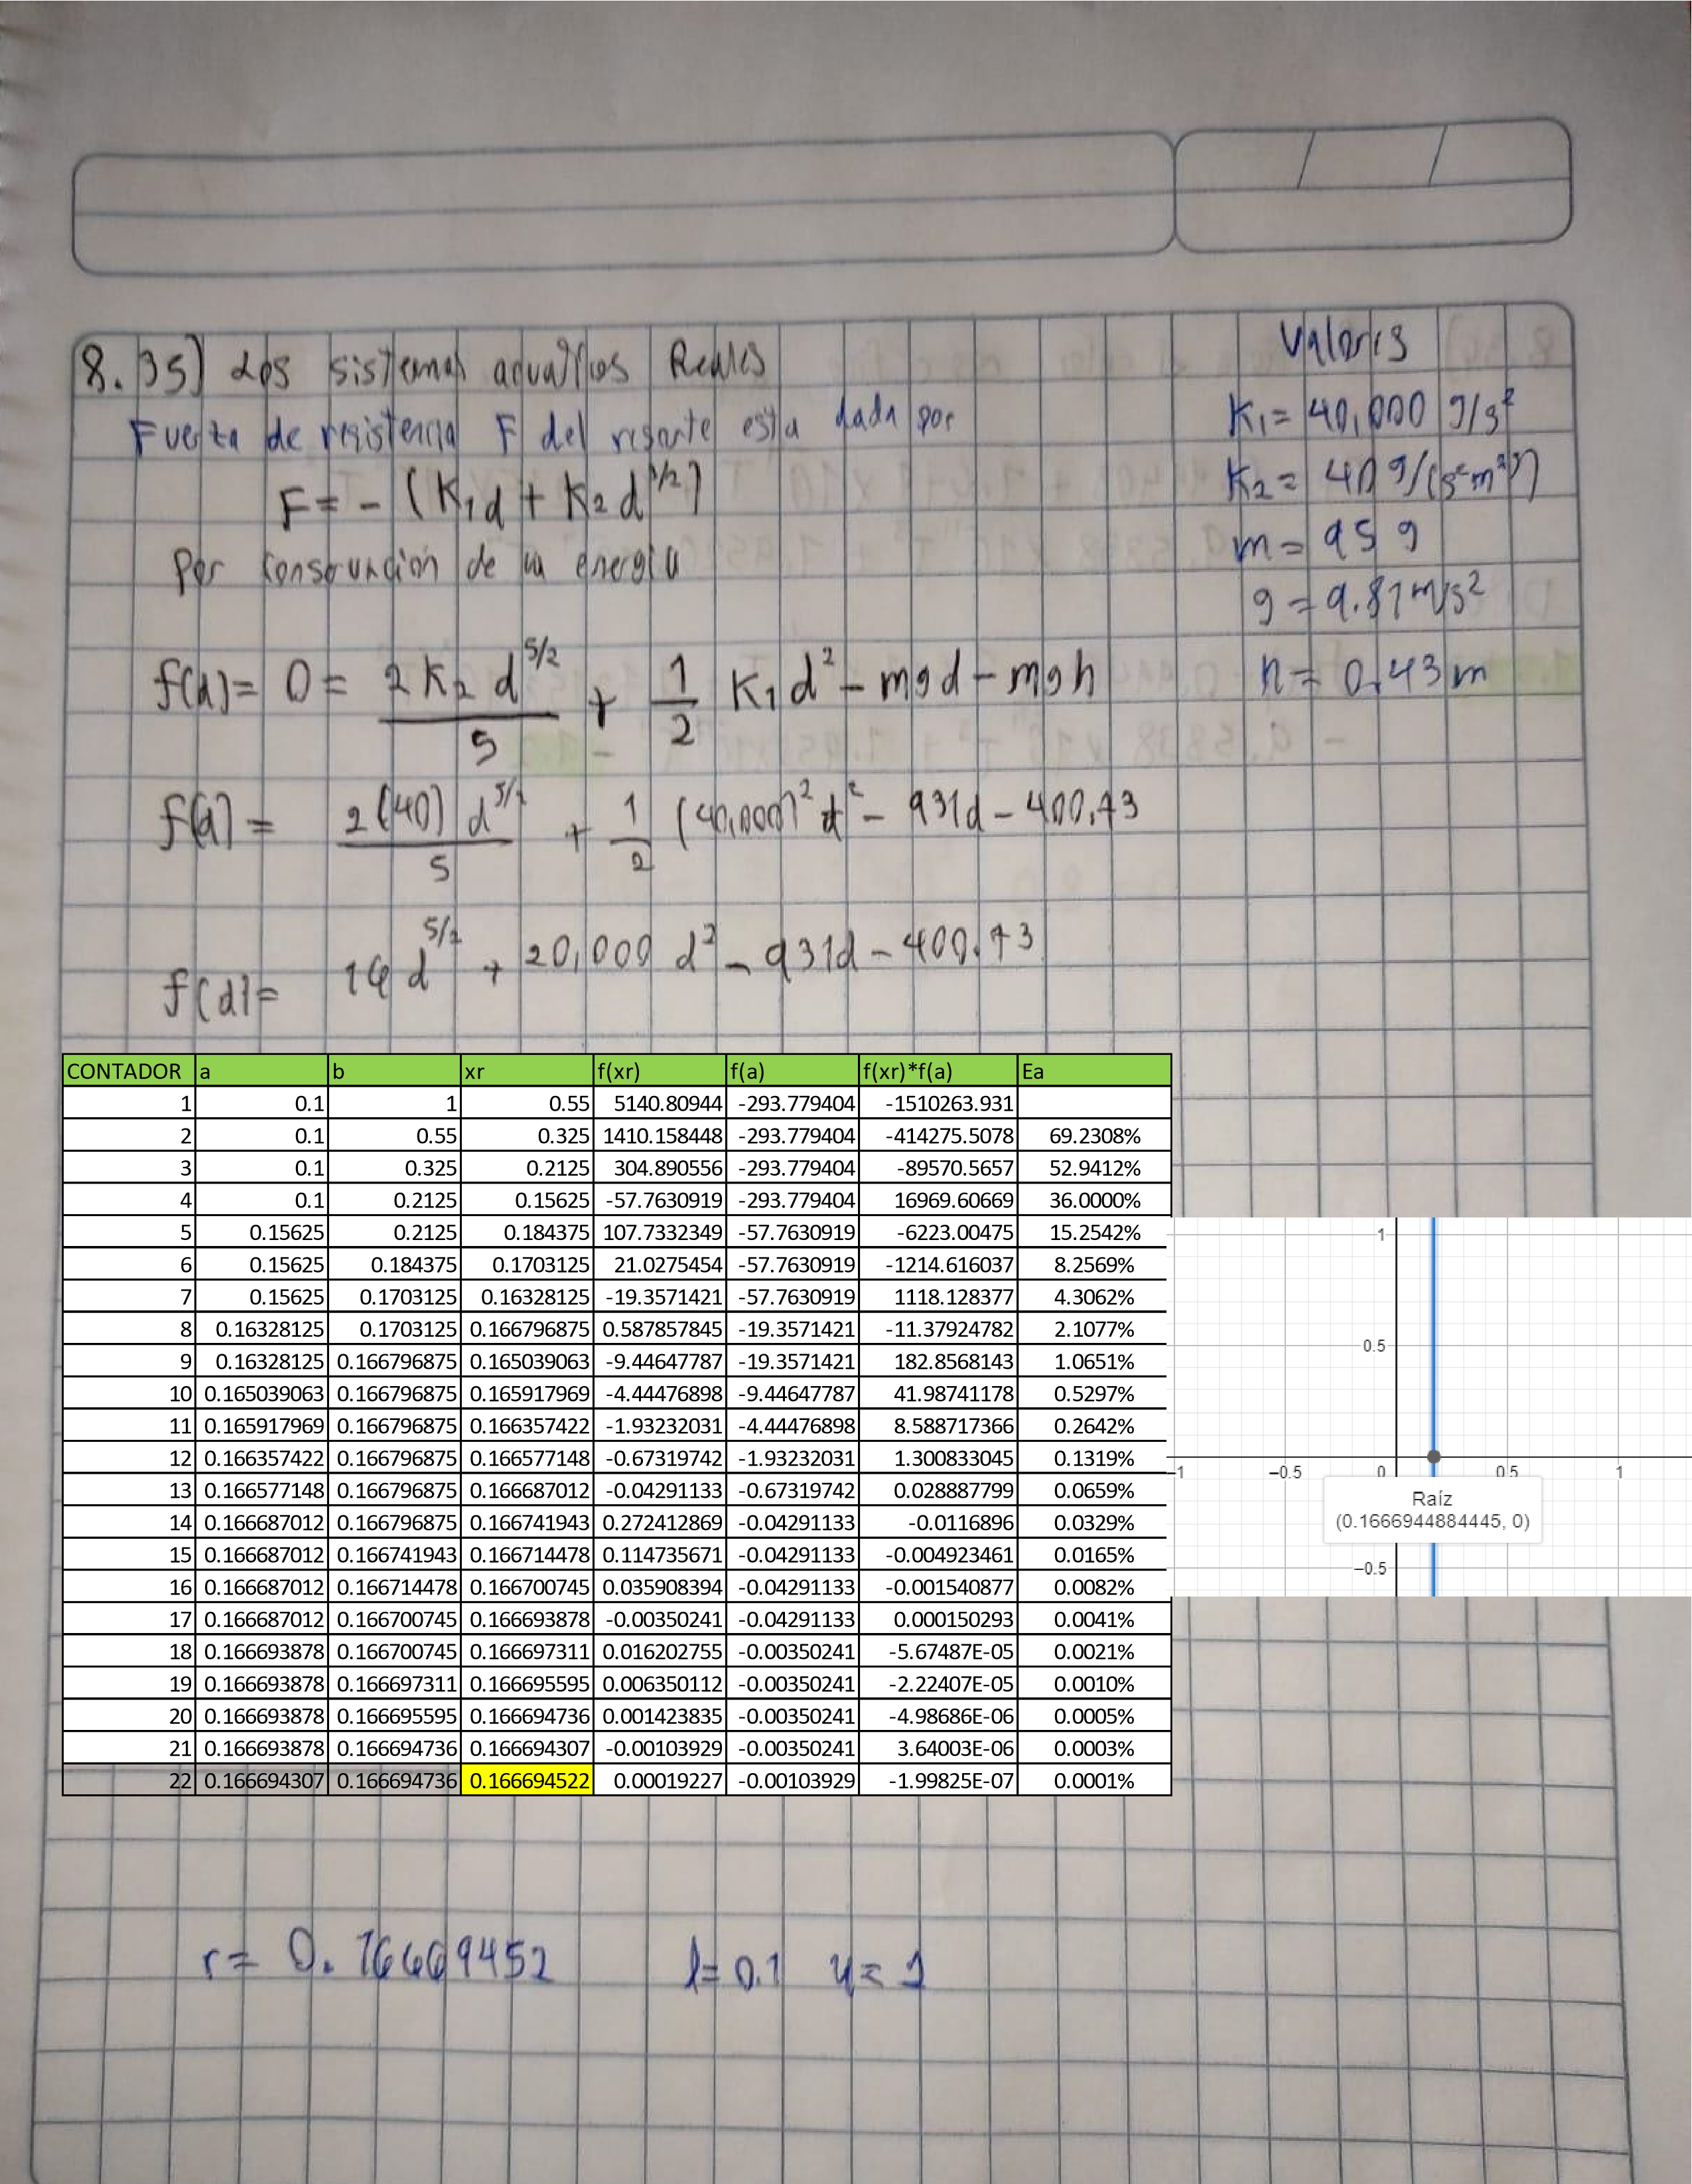

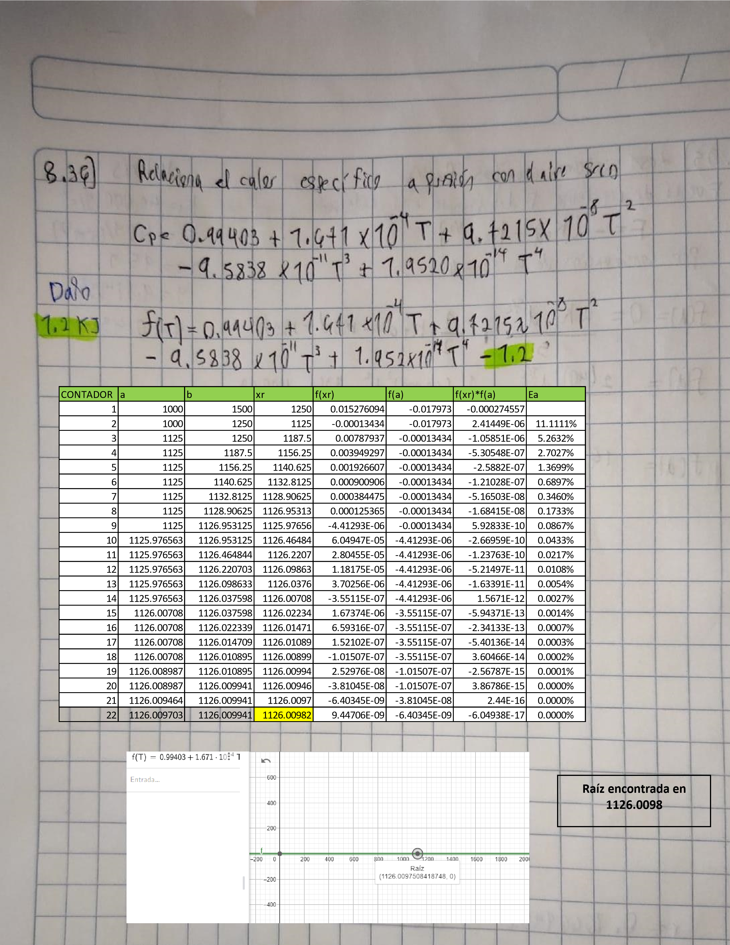

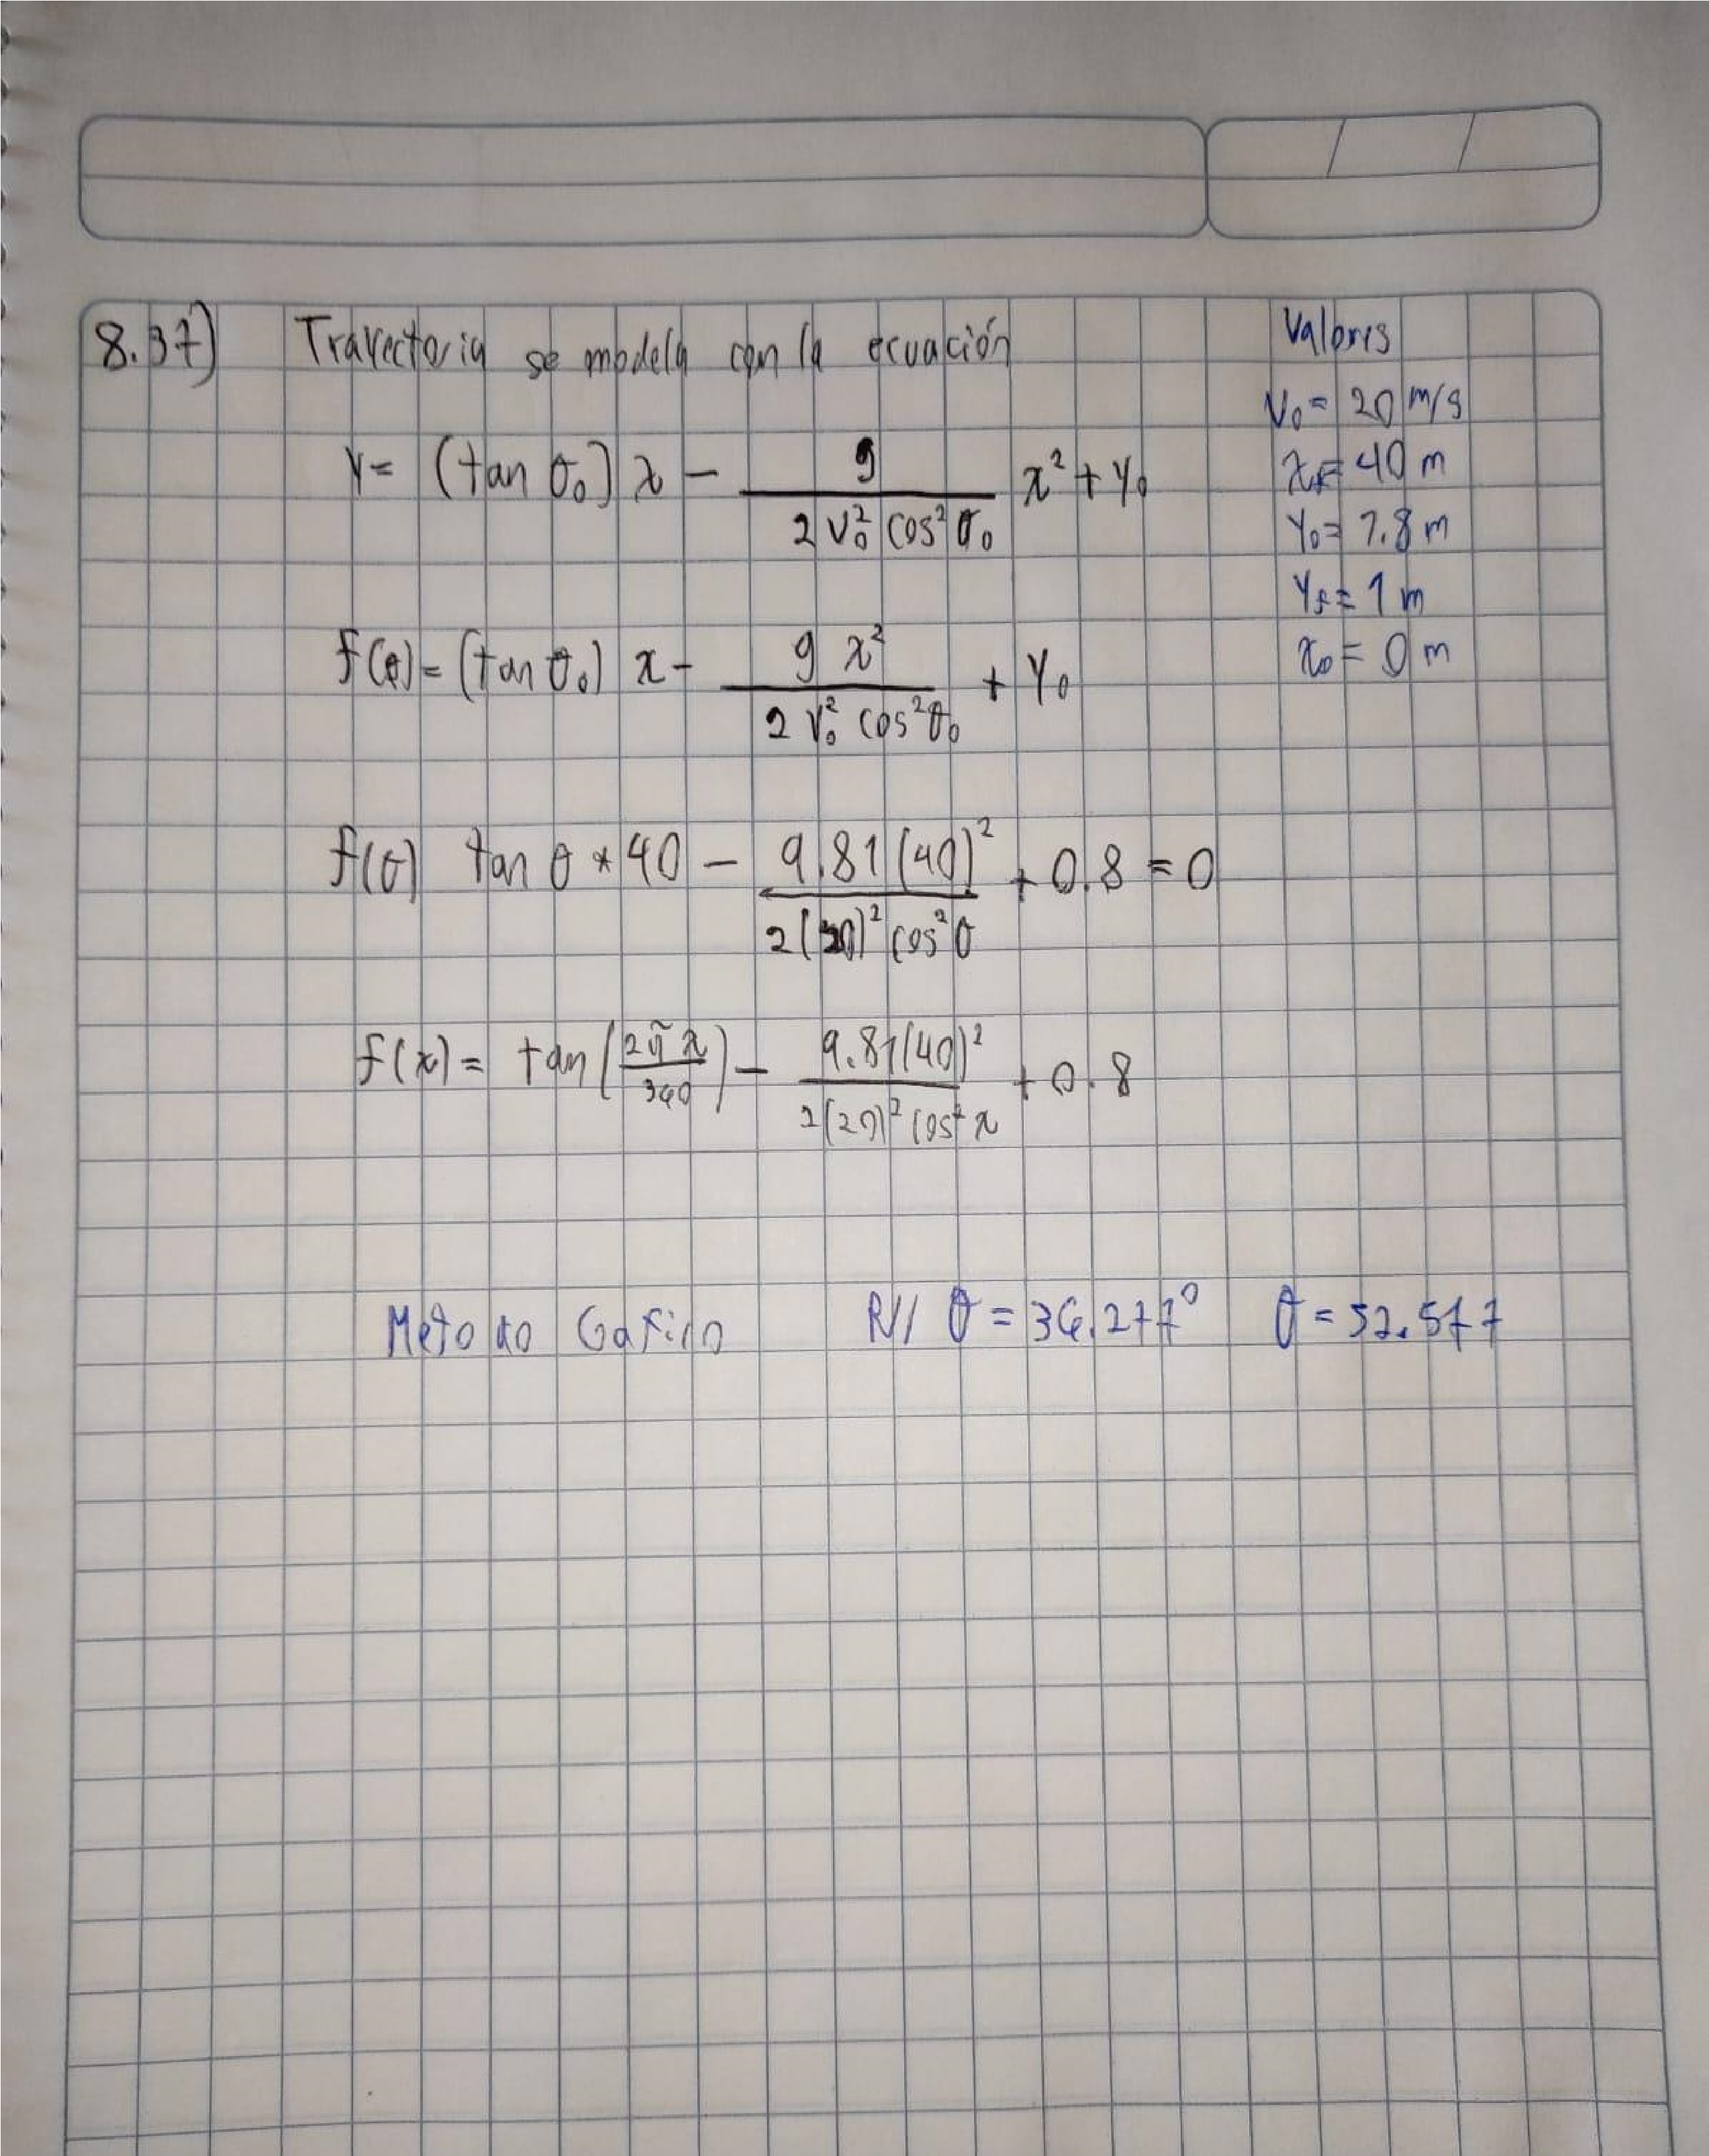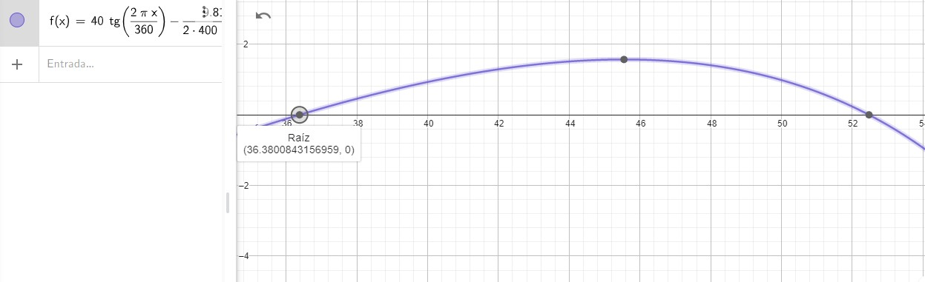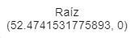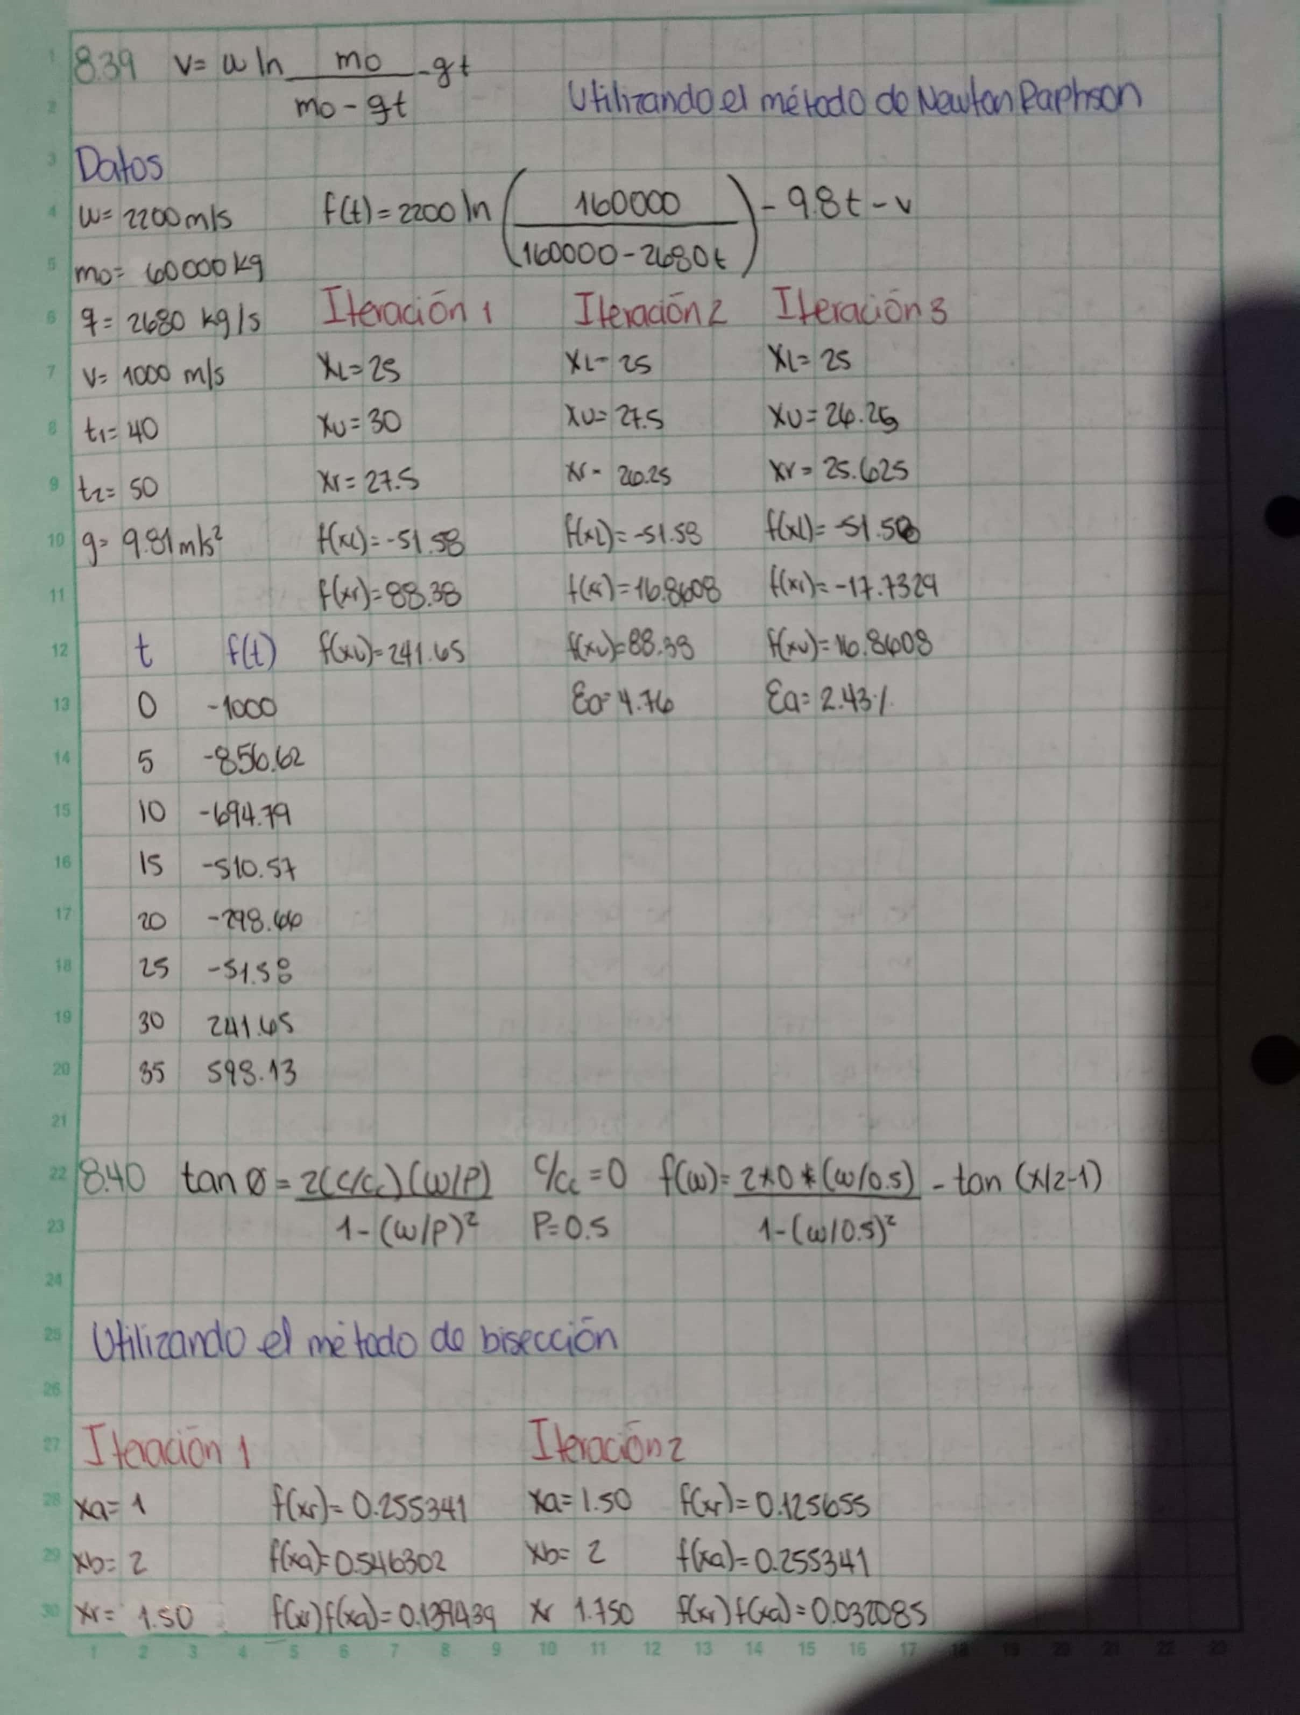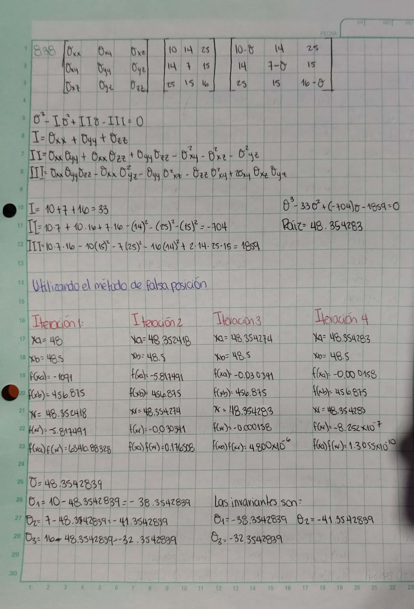

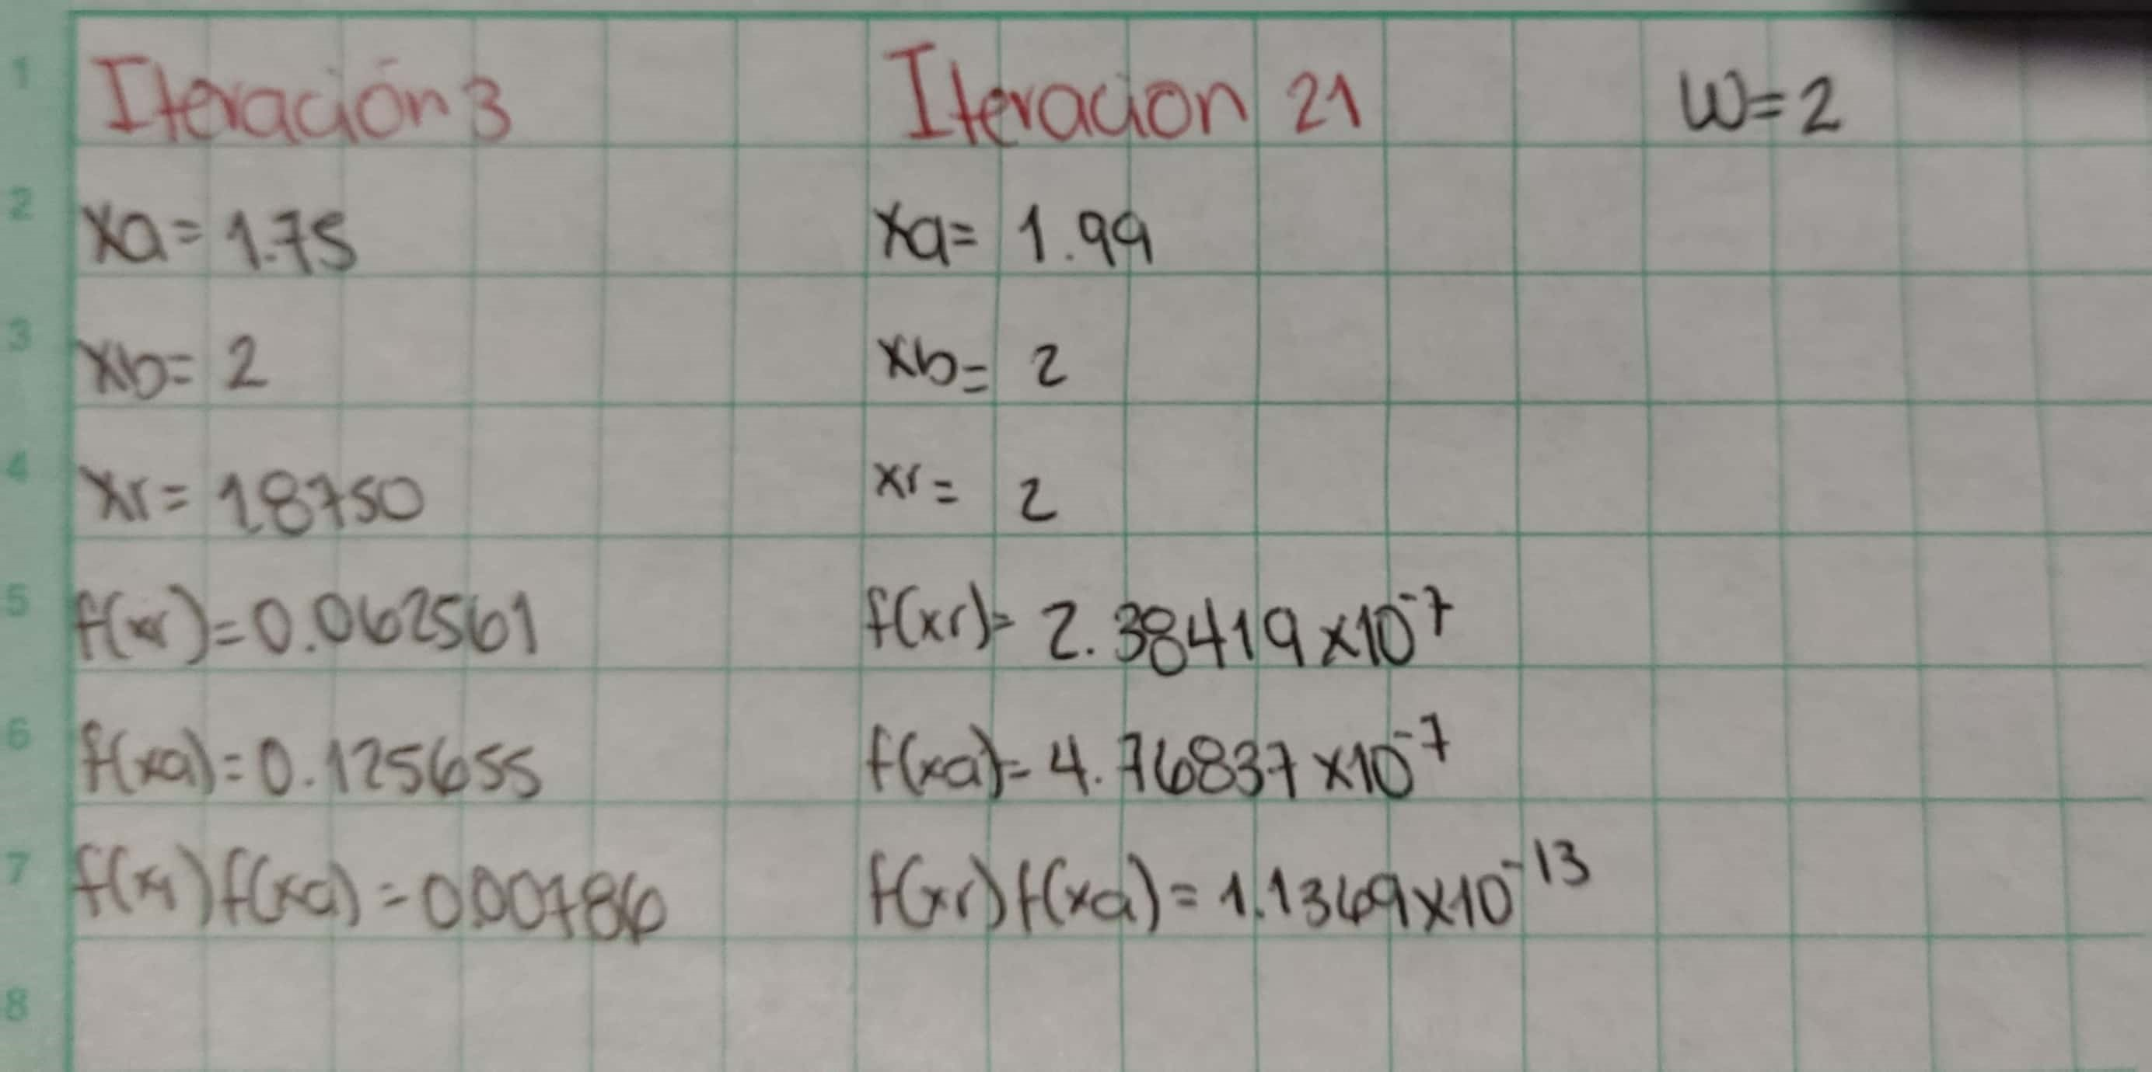

8.41

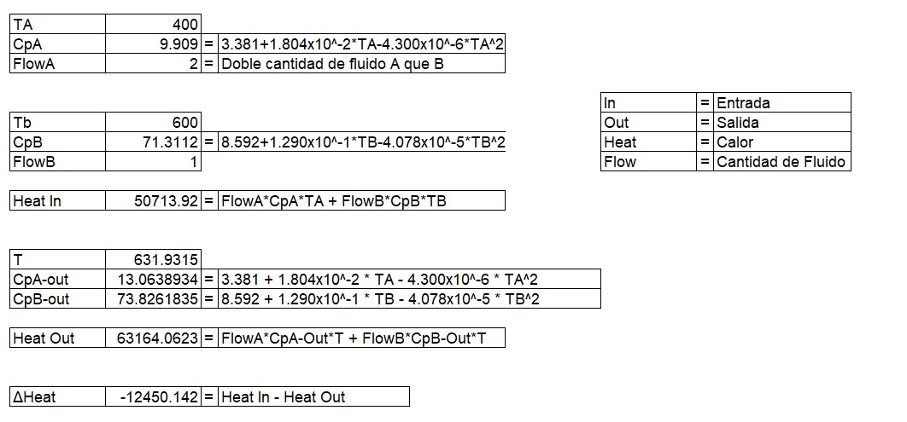

8.42

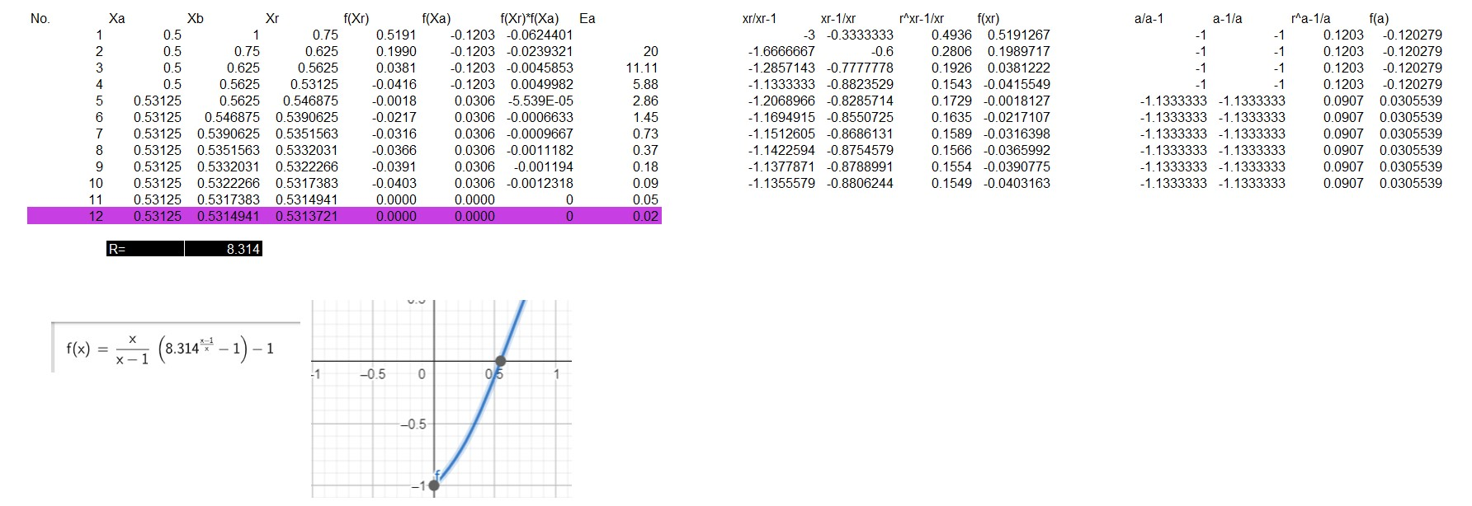

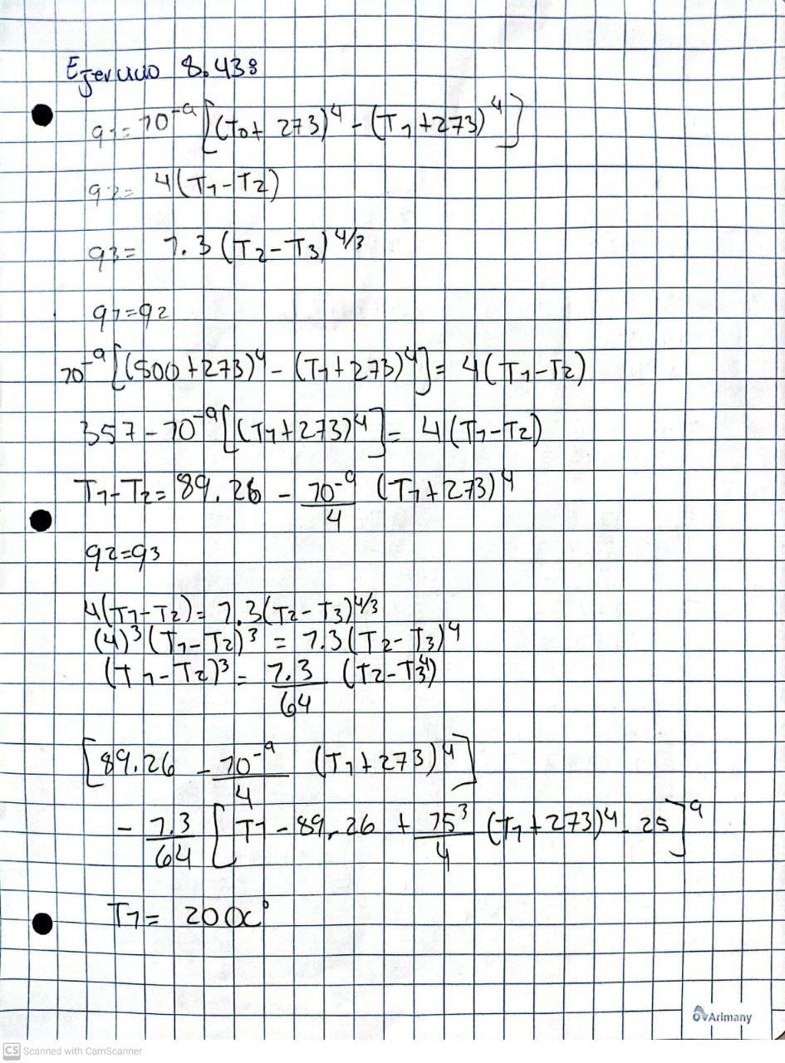

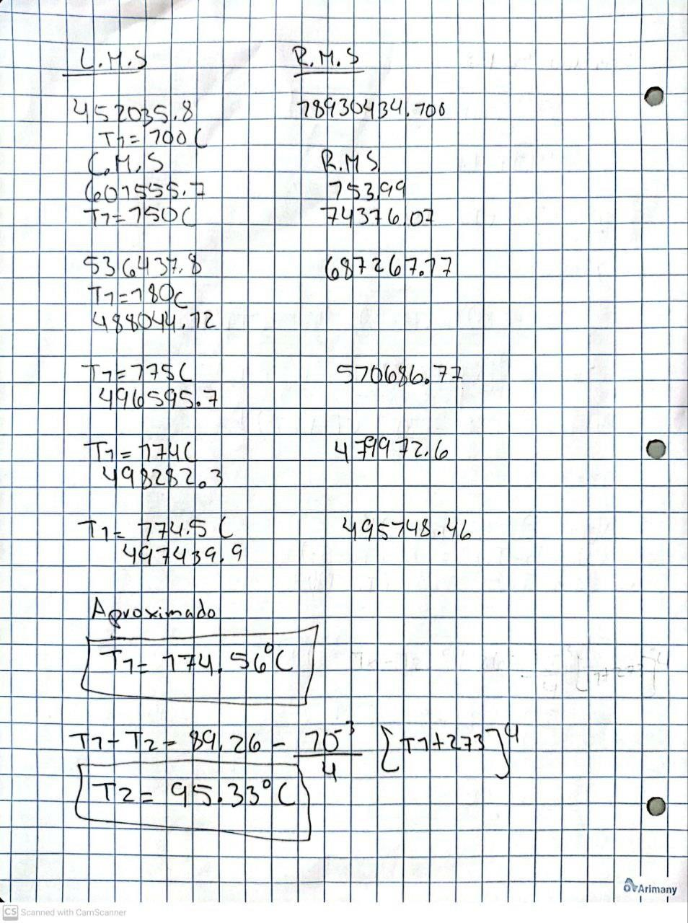

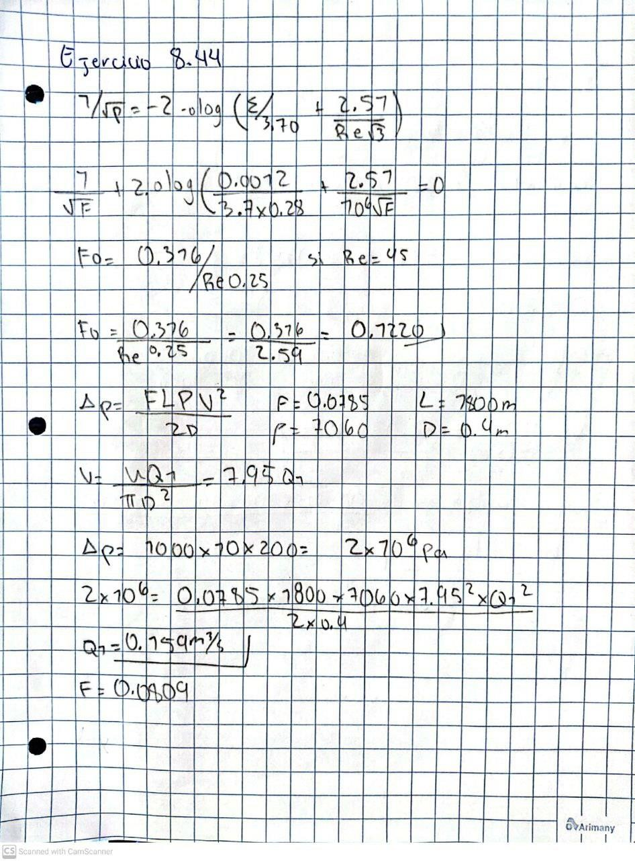

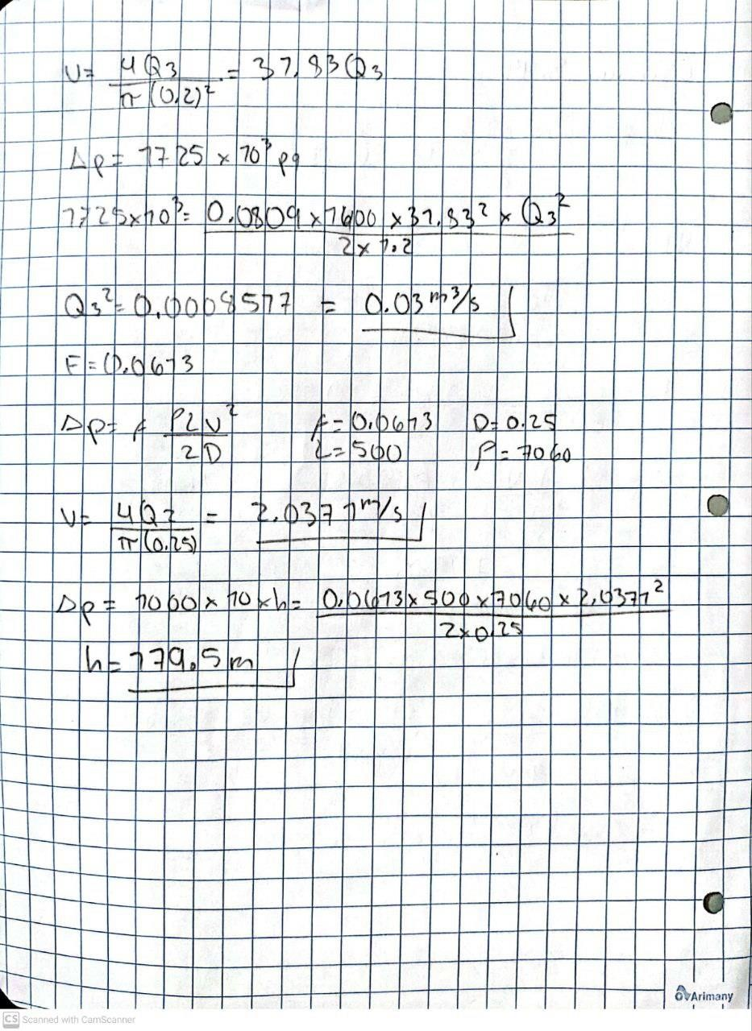

### EJERICIO 8.45

|  |  |  |  |
| --- | --- | --- | --- |
| Q1 | | 1 1,23 | |
| Tubo | | Longitud | | Diametro | Area | Flujo | Velocidad | F | DeltaP |
| 2 | | 4 | | 0,5 | 0,196350 | 0,5 | 2,546479 | 0,005 | 1,60E-01 |
| 3 | | 2 | | 0,5 | 0,196350 | 0,5 | 2,546479 | 0,005 | 7,98E-02 |
| 4 | | 4 | | 0,5 | 0,196350 | 0,5 | 2,546479 | 0,005 | 1,60E-01 |
| 5 | | 2 | | 0,5 | 0,196350 | 0,5 | 2,546479 | 0,005 | 7,98E-02 |
| 6 | | 4 | | 0,5 | 0,196350 | 0,5 | 2,546479 | 0,005 | 1,60E-01 |
| 7 | | 8 | | 0,5 | 0,196350 | 0,5 | 2,546479 | 0,005 | 3,19E-01 |
| 8 | | 2 | | 0,5 | 0,196350 | 0,5 | 2,546479 | 0,005 | 7,98E-02 |
| 9 | | 2 | | 0,5 | 0,196350 | 0,5 | 2,546479 | 0,005 | 7,98E-02 |
|  | | Resultado | | Resultado^2 |
| Q1 | | 0,00E+00 | | 0,00E+00 |
| Q2 | | -5,00E-01 | | 2,50E-01 |
| Q3 | | -5,00E-01 | | 2,50E-01 |
| H1 | | 1,60E-01 | | 2,54E-02 |
| H2 | | 1,60E-01 | | 2,54E-02 |
| H3 | | 1,60E-01 | | 2,54E-02 |
| Total | | 5,76E-01 | |

### EJERICIO 8.46

|  |  |  |  |  |  |
| --- | --- | --- | --- | --- | --- |
| Q1 | | | 1 1,23 | | |
| mu | | | 0,0000179 | | |
| Tubo |  | | | Longitud | | Diametro | Area | Flujo | Velocidad | Re | f | DeltaP |
|  | 2 | | | 4 | | 0,5 | 0,196350 | 0,5 | 2,546479 | 87491 | 0,004629 | 1,48E-01 |
|  | 3 | | | 2 | | 0,5 | 0,196350 | 0,5 | 2,546479 | 87491 | 0,004629 | 7,38E-02 |
|  | 4 | | | 4 | | 0,5 | 0,196350 | 0,5 | 2,546479 | 87491 | 0,004629 | 1,48E-01 |
|  | 5 | | | 2 | | 0,5 | 0,196350 | 0,5 | 2,546479 | 87491 | 0,004629 | 7,38E-02 |
|  | 6 | | | 4 | | 0,5 | 0,196350 | 0,5 | 2,546479 | 87491 | 0,004629 | 1,48E-01 |
|  | 7 | | | 8 | | 0,5 | 0,196350 | 0,5 | 2,546479 | 87491 | 0,004629 | 2,95E-01 |
|  | 8 | | | 2 | | 0,5 | 0,196350 | 0,5 | 2,546479 | 87491 | 0,004629 | 7,38E-02 |
|  | 9 | | | 2 | | 0,5 | 0,196350 | 0,5 | 2,546479 | 87491 | 0,004629 | 7,38E-02 |
|  | | | Resultado | | | Resultado^2 |
| Q1 | | | 0,00E+00 | | | 0,00E+00 |
| Q2 | | | -5,00E-01 | | | 2,50E-01 |
| Q3 | | | -5,00E-01 | | | 2,50E-01 |
| H1 | | | 1,48E-01 | | | 2,18E-02 |
| H2 | | | 1,48E-01 | | | 2,18E-02 |
| H3 | | | 1,48E-01 | | | 2,18E-02 |
| Total | | | 5,65E-01 | |

